Лабораторная работа 10
Лабораторная работа посвящена изучению условных генеративно-состязательных сетей, известных как Conditional GAN. Основной целью работы является исследование архитектуры данной модели и её практическая реализация для генерации изображений с учётом заданных классов. В отличие от классических генеративных моделей, условные GAN позволяют управлять процессом генерации, что делает их особенно полезными в задачах синтеза изображений, обработки данных и искусственного интеллекта.
Основная идея Conditional GAN заключается в том, что к входным данным добавляется условие y, которое может представлять собой метку класса, текстовое описание, атрибуты или любую другую дополнительную информацию. Генератор принимает на вход не только случайный шум z, но и условие y, и на их основе создает новые данные G(z∣y). Дискриминатор, в свою очередь, получает на вход как реальные, так и сгенерированные данные вместе с тем же условием y и оценивает, являются ли данные реальными и соответствуют ли они заданному условию.
В отличие от обычного GAN, cGAN использует дополнительную информацию (условие):
- метки классов
- текст
- атрибуты
Функция потерь:
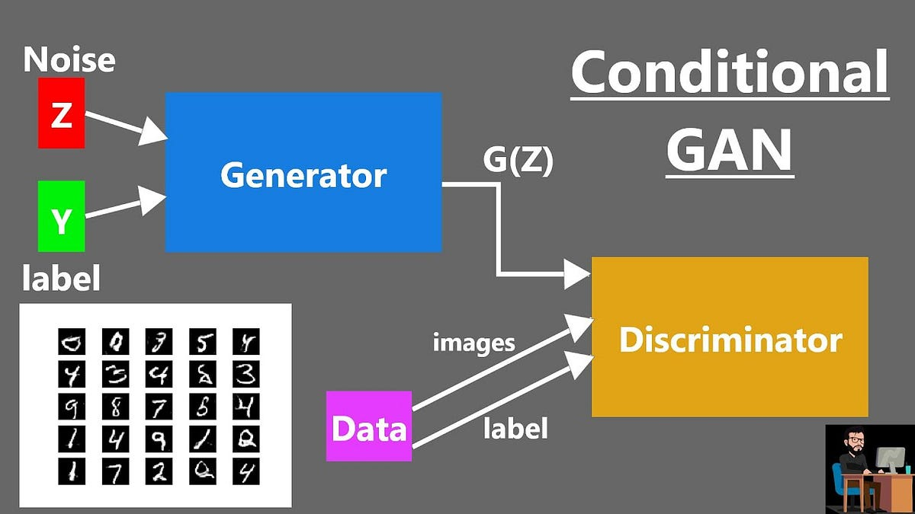
Необходимо реализовать модель Conditional GAN (cGAN) для генерации изображений рукописных цифр на основе датасета MNIST. В отличие от обычного GAN, в данной работе генерация должна выполняться с учетом заданной метки класса. Это означает, что модель должна уметь создавать изображение не случайной цифры, а именно той, которая указывается на входе, например 0, 1, 2 и так далее.
В ходе выполнения задания требуется загрузить и подготовить датасет MNIST, выполнить нормализацию изображений, построить архитектуры генератора и дискриминатора, а затем объединить их в единую условную генеративно-состязательную модель. Генератор должен принимать на вход случайный шум и метку класса, после чего формировать изображение размером 28×28 пикселей. Дискриминатор должен получать изображение и соответствующую ему метку класса, определяя, является ли изображение реальным или сгенерированным.
После построения модели необходимо провести обучение в течение нескольких эпох. На каждом шаге обучения сначала обучается дискриминатор на реальных и сгенерированных изображениях, затем обучается генератор, задача которого состоит в том, чтобы обмануть дискриминатор. В результате модель должна научиться генерировать изображения цифр, соответствующих поданной метке. Например, если на вход генератора подать метку 7, он должен стремиться создать изображение, похожее на рукописную цифру 7.
Итогом выполнения задания должны быть обученная модель, примеры сгенерированных изображений для разных классов, а также вывод о том, насколько успешно Conditional GAN справляется с задачей управляемой генерации.
Пример реализации
import numpy as np
import matplotlib.pyplot as plt
import tensorflow as tf
from tensorflow.keras import Model
from tensorflow.keras.layers import (
Input, Dense, Reshape, Flatten, Embedding, Multiply,
LeakyReLU, Concatenate
)
from tensorflow.keras.optimizers import Adam
from tensorflow.keras.datasets import mnist

# -----------------------------
# Параметры
# -----------------------------
img_rows = 28
img_cols = 28
channels = 1
img_shape = (img_rows, img_cols, channels)
num_classes = 10
latent_dim = 100

# -----------------------------
# Загрузка и подготовка данных
# -----------------------------
(x_train, y_train), (_, _) = mnist.load_data()

x_train = x_train.astype("float32")
x_train = (x_train - 127.5) / 127.5 # диапазон [-1, 1]
x_train = np.expand_dims(x_train, axis=-1)

y_train = y_train.reshape(-1, 1)

# -----------------------------
# Построение генератора
# -----------------------------
def build_generator():
noise = Input(shape=(latent_dim,))
label = Input(shape=(1,), dtype="int32")

label_embedding = Embedding(num_classes, latent_dim)(label)
label_embedding = Flatten()(label_embedding)

model_input = Multiply()([noise, label_embedding])

x = Dense(256)(model_input)
x = LeakyReLU(negative_slope=0.2)(x)

x = Dense(512)(x)
x = LeakyReLU(negative_slope=0.2)(x)

x = Dense(1024)(x)
x = LeakyReLU(negative_slope=0.2)(x)

x = Dense(np.prod(img_shape), activation="tanh")(x)
img = Reshape(img_shape)(x)

return Model([noise, label], img, name="Generator")

# -----------------------------
# Построение дискриминатора
# -----------------------------
def build_discriminator():
img = Input(shape=img_shape)
label = Input(shape=(1,), dtype="int32")

label_embedding = Embedding(num_classes, np.prod(img_shape))(label)
label_embedding = Flatten()(label_embedding)
label_embedding = Reshape(img_shape)(label_embedding)

merged_input = Concatenate(axis=-1)([img, label_embedding])

x = Flatten()(merged_input)
x = Dense(512)(x)
x = LeakyReLU(negative_slope=0.2)(x)

x = Dense(256)(x)
x = LeakyReLU(negative_slope=0.2)(x)

validity = Dense(1, activation="sigmoid")(x)

return Model([img, label], validity, name="Discriminator")

# -----------------------------
# Создание моделей
# -----------------------------
optimizer = Adam(learning_rate=0.0002, beta_1=0.5)

discriminator = build_discriminator()
discriminator.compile(
loss="binary_crossentropy",
optimizer=optimizer,
metrics=["accuracy"]
)

generator = build_generator()

noise = Input(shape=(latent_dim,))
label = Input(shape=(1,))
generated_img = generator([noise, label])

discriminator.trainable = False
validity = discriminator([generated_img, label])

combined = Model([noise, label], validity)
combined.compile(loss="binary_crossentropy", optimizer=optimizer)

# -----------------------------
# Функция отображения изображений
# -----------------------------
def sample_images(epoch):
r, c = 2, 5
noise = np.random.normal(0, 1, (r * c, latent_dim))
sampled_labels = np.array([0, 1, 2, 3, 4, 5, 6, 7, 8, 9]).reshape(-1, 1)

gen_imgs = generator.predict([noise, sampled_labels], verbose=0)
gen_imgs = 0.5 * gen_imgs + 0.5 # перевод обратно в [0,1]

fig, axs = plt.subplots(r, c, figsize=(10, 4))
cnt = 0
for i in range(r):
for j in range(c):
axs[i, j].imshow(gen_imgs[cnt, :, :, 0], cmap="gray")
axs[i, j].set_title(f"Digit: {sampled_labels[cnt][0]}")
axs[i, j].axis("off")
cnt += 1
plt.suptitle(f"Epoch {epoch}")
plt.tight_layout()
plt.show()

# -----------------------------
# Обучение
# -----------------------------
epochs = 10000
batch_size = 64
sample_interval = 2000

valid = np.ones((batch_size, 1))
fake = np.zeros((batch_size, 1))

for epoch in range(epochs):

# -------------------------
# Обучение дискриминатора
# -------------------------
idx = np.random.randint(0, x_train.shape[0], batch_size)
real_imgs, real_labels = x_train[idx], y_train[idx]

noise = np.random.normal(0, 1, (batch_size, latent_dim))
sampled_labels = np.random.randint(0, num_classes, (batch_size, 1))
gen_imgs = generator.predict([noise, sampled_labels], verbose=0)

d_loss_real = discriminator.train_on_batch([real_imgs, real_labels], valid)
d_loss_fake = discriminator.train_on_batch([gen_imgs, sampled_labels], fake)

d_loss = 0.5 * np.add(d_loss_real, d_loss_fake)

# -------------------------
# Обучение генератора
# -------------------------
noise = np.random.normal(0, 1, (batch_size, latent_dim))
sampled_labels = np.random.randint(0, num_classes, (batch_size, 1))

g_loss = combined.train_on_batch([noise, sampled_labels], valid)

# -------------------------
# Вывод прогресса
# -------------------------
if epoch % 500 == 0:
print(f"{epoch} [D loss: {d_loss[0]:.4f}, acc.: {100*d_loss[1]:.2f}%] [G loss: {g_loss:.4f}]")

if epoch % sample_interval == 0:
sample_images(epoch)

